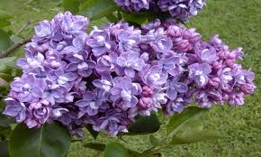
JÍDELNÍČEK
od 28.4. do 2.5.2014

DEN | PŘESNÍDÁVKA | OBĚD | SVAČINKA
PONDĚLÍ | Bílá káva  Sedlácký rohlík  Vajíčková pomazánka  Banán | Čočková polévka  Zapečený pangas se zeleninou a sýrem  Brambory vařené  Sirup jahoda | Čaj banán  Chléb Křupák  Zeleninová pomazánka se šunkou  Rajče
ÚTERÝ | Čaj s mlékem  Chléb  Švédská pomazánka  Hruška | Květáková polévka  Záhorácký závitek  Rýže dušená  Citronáda | Čaj s citrónem  Chléb Parlament  Masová pomazánka  Pomeranč
STŘEDA | Malcao  Tvarohový koláček  Banán | Kapustová polévka s bramborem  Holandský řízek  Brambory vařené s máslem  Čaj malina | Mléko  Rohlík graham  Ředkvičková pomazánka  Okurek
ČTVRTEK | SVÁTEK PRÁCE | SVÁTEK PRÁCE | SVÁTEK PRÁCE
PÁTEK | Bikava  Chléb Křupák  Brokolicová pomazánka  Jablko | Jarní zeleninová polévka  Hrachová kaše  Párek  Chléb  Okurek  Džus - meruňka | Čaj malina  Chléb  Pomazánka z Lučiny  Rajče

DOBROU CHUŤ!

Změna jídelníčku vyhrazena !
V Jeseníku dne : 24.4.2014
Zpracovala: Trávníčková Milena - kuchařka
Schválil: Hrouda Petr – provozář ŠJ

